不 符 合 项 报 告

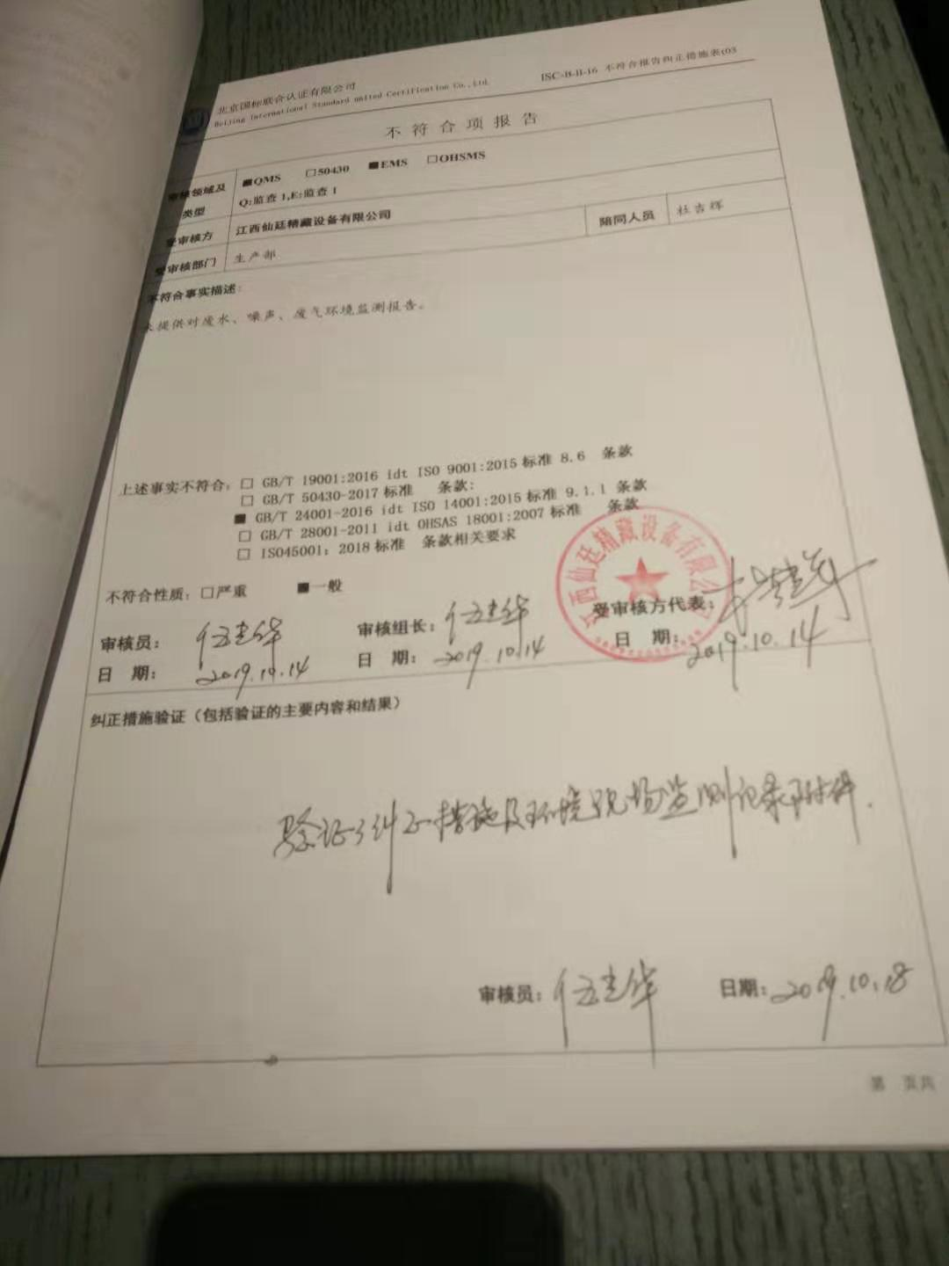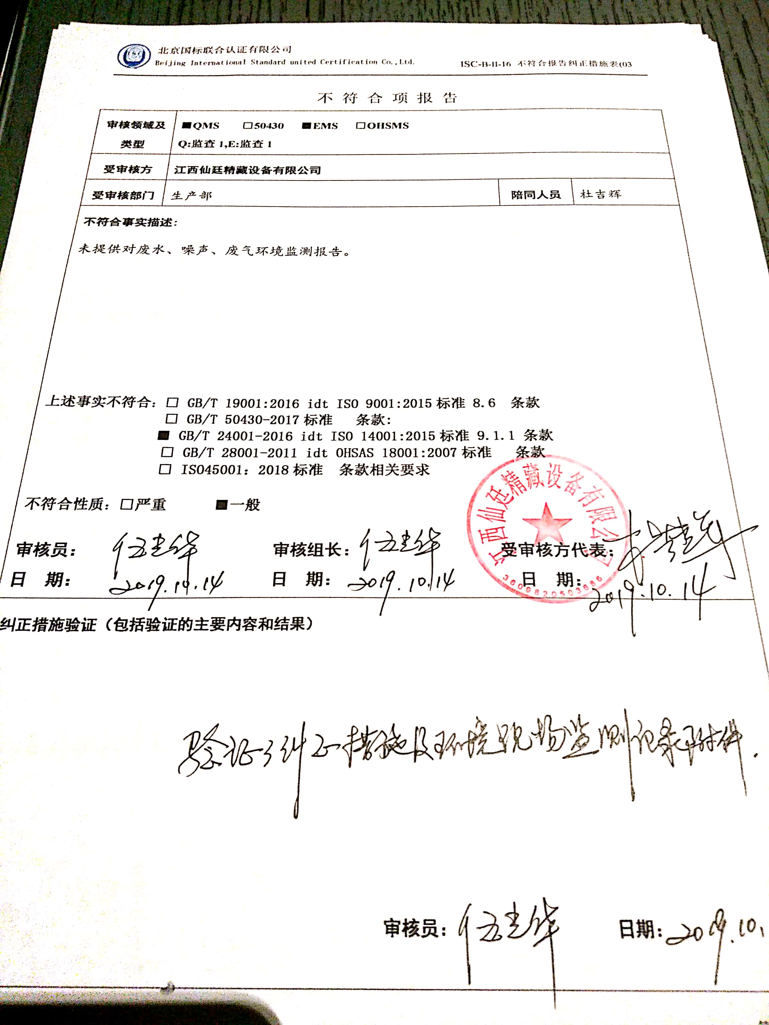

|  |  |  |  |
| --- | --- | --- | --- |
| **审核领域及类型** | **■QMS** **□50430** **■EMS** **□OHSMS**  **Q:监查1,E:监查1** | | |
| **受审核方** | **江西仙廷精藏设备有限公司** | | |
| **受审核部门** | 生产部 | **陪同人员** | 杜吉辉 |
| **不符合事实描述:**  未提供对废水、噪声、废气环境监测报告。  **上述事实不符合：□ GB/T 19001:2016 idt ISO 9001:2015标准 8.6 条款**  **□ GB/T 50430-2017标准 条款:**  **■ GB/T 24001-2016 idt ISO 14001:2015标准 9.1.1 条款**  **□ GB/T 28001-2011 idt OHSAS 18001:2007标准 条款**  **□ ISO45001：2018标准 条款相关要求**  **不符合性质：□严重　　　■一般**  **审核员： 审核组长： 受审核方代表：**  **日 期： 日 期： 日 期：** | | | |
| **纠正措施验证（包括验证的主要内容和结果）**  **审核员： 日期：** | | | |

不符合项纠正措施表

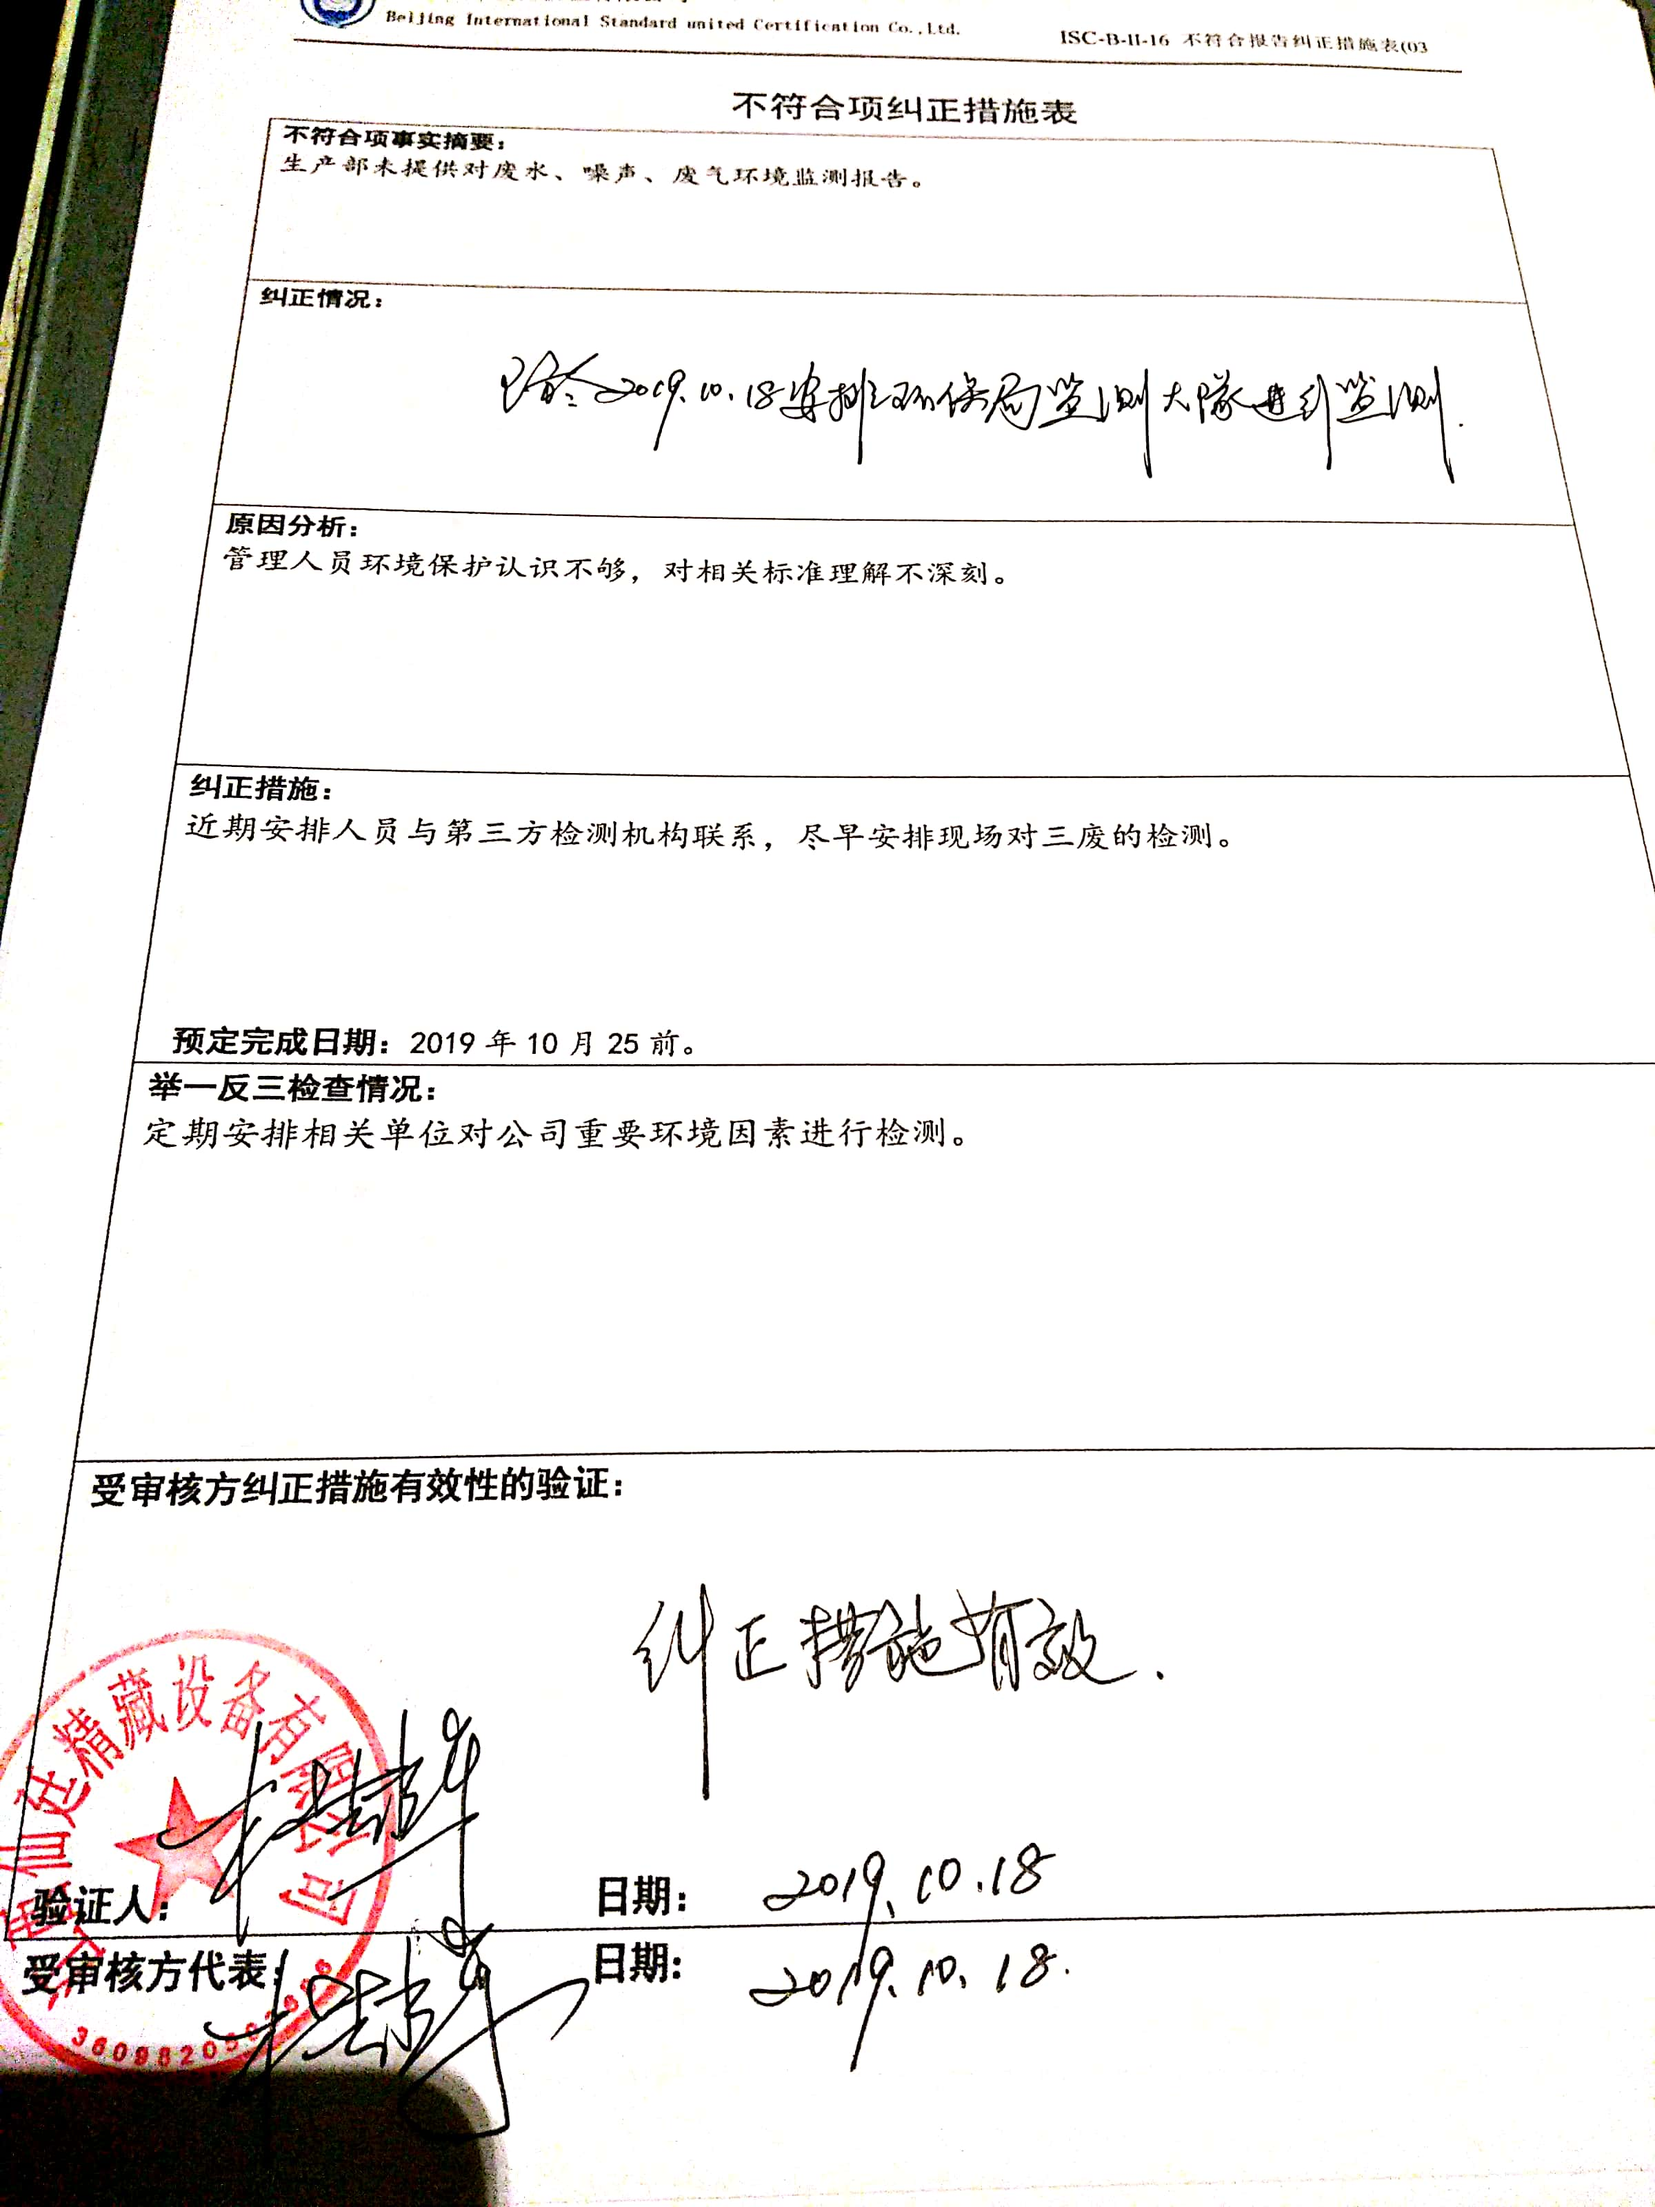

|  |
| --- |
| **不符合项事实摘要：**  生产部未提供对废水、噪声、废气环境监测报告。 |
| **纠正情况：** |
| **原因分析：**  管理人员环境保护认识不够，对相关标准理解不深刻。 |
| **纠正措施：**  近期安排人员与第三方检测机构联系，尽早安排现场对三废的检测。  **预定完成日期：**2019年10月25前。 |
| **举一反三检查情况：**  定期安排相关单位对公司重要环境因素进行检测。 |
| **受审核方纠正措施有效性的验证：**  **验证人： 日期：** |

**受审核方代表： 日期:**

